Tp HCM, 16/01/2022

Báo cáo đồ án

18120360 - 18120403 - 19120631

Trường đại học Khoa học tự nhiên - ĐHQG HCM

Khoa Công nghệ thông tin

1. **Thông tin nhóm:**

Nhóm gồm 03 thành viên với các thông tin cá nhân trong bảng sau:

|  |  |  |  |  |
| --- | --- | --- | --- | --- |
| STT | MSSV | Họ và tên | Email | SĐT cá nhân |
| 1 | 18120360 | Trần Trung Hậu | 18120360@student.hcmus.edu.vn | 0989356910 |
| 2 | 18120403 | Ngô Nhân Khả | 18120403@student.hcmus.edu.vn | 0365225131 |
| 3 | 19120631 | Lê Minh Quang | 19120631@student.hcmus.edu.vn | 0981314427 |

1. **Mô tả đồ án:**

Nhóm xây dựng một website bán sách online với tên thương hiệu Nazox. Khách hàng có thể vào website để xem các loại sách muốn mua và đặt mua chúng.

Nazox cung cấp số lượng sách phong phú với giá cả phải chăng (dưới 1.000.000 đ), bao gồm 07 loại sách chính: Tập truyện ngắn, Truyện dài, Truyện tranh, Sách self-help, Sách kinh doanh, Sách học Anh ngữ và sách chuyên ngành Công nghệ thông tin.

Mọi sách đều cung cấp đầy đủ thông tin các tác giả, nhà xuất bản, mã số định danh sách ISBN, năm xuất bản (hoặc tái bản), số trang, ngôn ngữ và mô tả chi tiết nội dung.

Khách hàng có thể xem bìa trước, bìa sau sách và đọc trước một vài trang mẫu trong mục ảnh minh họa sách. Những khách hàng có thể để lại bình luận, đánh giá về trải nghiệm trên website cũng như chất lượng của sách mình đã mua.

Với thiết kế đơn giản, có phần trực quan, thu hút, Nazox hứa hẹn là một trong những website mua bán sách online uy tín và nhiệt tình.

1. **Các chức năng và giao diện:**
2. **Website người dùng:**

Header và footer dạng rộng:

* Header: Phía trên là logo website, khung tìm kiếm sách và nút giỏ hàng. Nếu đã đăng nhập, ảnh đại diện và tên hiển thị cũng sẽ hiển thị ở đây.

Phía dưới là ba nút điều hướng (trang chủ, trang sản phẩm và trang giới thiệu) cùng hai nút đăng nhập, đăng ký. Nếu người dùng đã đăng nhập, nút này thay bằng đăng xuất





* Footer: Bao gồm logo và tên thương hiệu, một vài dòng mô tả và các thông tin liên hệ khác.

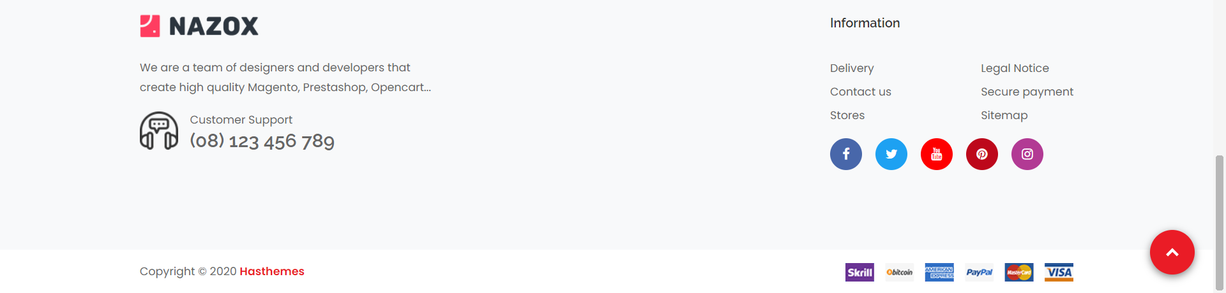

Header và footer dạng thu hẹp: Khi chiều rộng cửa sổ nhỏ, header và footer nhập lại thành dạng thu hẹp và lược bỏ một số thông tin

Chức năng trên trang danh sách sản phẩm:

* Thay đổi kiểu liệt kê sản phẩm: Góc trên bên trái của danh sách sản phẩm có biểu tượng khi người dùng ấn vào sẽ thay đổi kiểu liệt kê thành dạng danh sách hoặc dạng lưới.

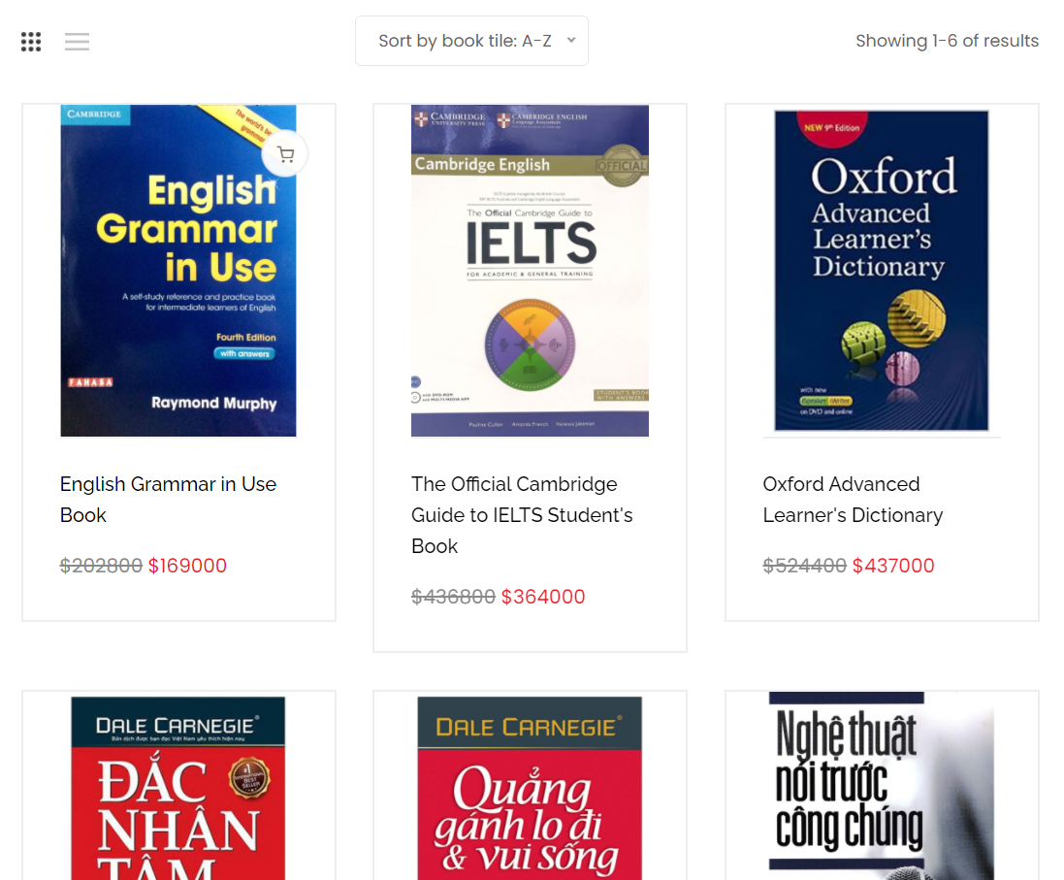

* Chức năng phân loại: Trên header của website, người dùng có thể chọn xem toàn bộ sản phẩm bằng cách nhấn trực tiếp vào nút Categories hoặc chọn phân loại sách theo mong muốn.

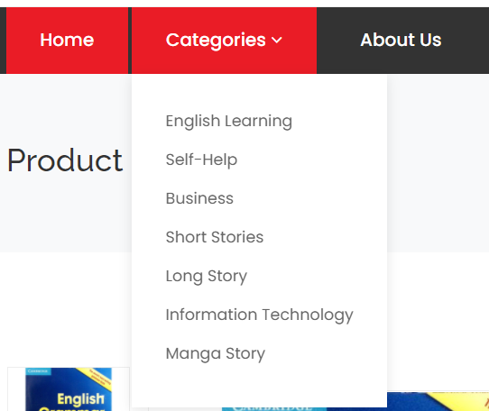

* Chức năng sắp xếp: Trên trang danh sách sản phẩm hỗ trợ người dùng sắp xếp sản phẩm theo các tiêu chí: Tên sản phẩm tăng dần hoặc giảm dần, số lượng sách đã bán, số lượt xem chi tiết sản phẩm, năm phát hành, giá tăng dần hoặc giảm dần.
* Chức năng lọc: Bên trái trang danh sách sản phẩm hỗ trợ người dùng một thanh công cụ lọc bao gồm: Lọc theo giá, lọc theo tác giả, lọc theo nhà xuất bản và theo ngôn ngữ của sách.
* Chức năng tìm kiếm: Trên header của website, người dùng có thể gõ từ khóa và nhận kết quả tìm kiếm tương ứng trên trang danh sách sản phẩm bất kể đang đứng ở trang nào của website. Website có hỗ trợ người dùng lọc sản phẩm dựa trên kết quả tìm kiếm.

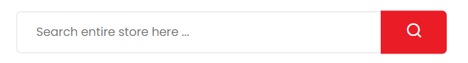

* Chức năng phân trang: Mỗi trang hiển thị 06 sản phẩm trên tổng sản phẩm, khách hàng có thể xem các sản phẩm tiếp theo bằng cách chuyển sang trang tiếp theo

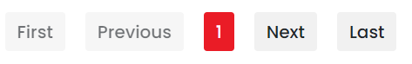

Chức năng trên trang chi tiết sản phẩm:

* Xem ảnh bìa và các trang mẫu của sách: Mỗi sản phẩm có 04 ảnh minh họa (số lượng ảnh cố định). Khách hàng có thể xem bìa trước, bìa sau và 2 trang mẫu của sách.

* Đặt hàng theo số lượng trong kho: Khách hàng có thể thêm sản phẩm vào giỏ hàng (không cần đăng nhập) với số lượng tương ứng trong kho (không thể thêm quá số sản phẩm hiện có).
* Xem thông tin đánh giá: Khách hàng có thể xem đánh giá trung bình, số lượt xem và số sản phẩm đã bán để cân nhắc việc mua sách hoặc kéo xuống dưới để xem thêm các bình luận của sách

* Xem các thông tin chi tiết: Khách hàng có thể xem các thông tin chi tiết trong các mục phía dưới bao gồm mô tả đầy đủ của sách và tất cả thông tin khác.

* Xem sản phẩm liên quan: Khách hàng có thể xem các sản phẩm cùng mục với sản phẩm đang xem bên dưới cùng của trang chi tiết (phía trên footer)

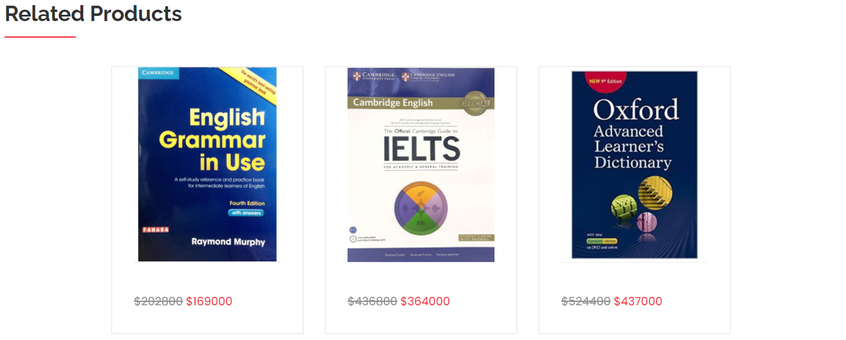

Chức năng giỏ hàng:

* Hiển thị số hàng trong giỏ: Trên header, góc trên bên phải, Icon giỏ hàng cũng là nút điều hướng sang trang giỏ hàng có hiển thị kèm theo số lượng sách trong giỏ (không kèm số lượng mỗi sách).



Nếu người dùng có hàng trong giỏ khi chưa đăng nhập và thực hiện đăng nhập sau đó, giỏ hàng trước và sau đăng nhập sẽ trộn lại với nhau.

* Hiển thị sản phẩm trong giỏ hàng: Ứng với mỗi sách, khách hàng có thể xem hình ảnh của sách, tên sách, đơn giá, số lượng và tổng tiền ứng với số lượng sách.
* Thêm bớt hoặc xóa sản phẩm: Cột ngoài cùng bên trái chứa nút xóa tương ứng cho từng sản phẩm trong giỏ hàng, cột thứ năm (từ trái sang phải) chứa nút tăng giảm số lượng tương ứng.

Lệnh xóa lập tức có hiệu lực trong khi thay đổi số lượng sẽ có hiệu lực sau khi bấm nút Update cart.

* Xem tổng tiền và phí ship trước thanh toán: Khách hàng có thể xem tổng tiền trước vận chuyển (tổng đơn giá sản phẩm với số lượng tương ứng), phí vận chuyển (theo công thức 22.000đ cộng thêm 1000đ trên mỗi quyển sách) và tổng tiền sau cùng.

Chức năng thanh toán giỏ hàng:

* Kiểm tra thông tin hóa đơn trước thanh toán: Cột bên trai hiển thị tóm tắt các thông tin trong hóa đơn, bao gồm tên các sách với số lượng và tổng tiền tương ứng.
* Điền thông tin vận chuyển: Cột bên phải là một phiếu điền thông tin, nơi khách hàng điền các thông tin để nhận hàng: Họ tên, số điện thoại, email và địa chỉ người nhận (Có thể khác địa chỉ trong hồ sơ tài khoản người dùng) và chọn phương thức thanh toán.

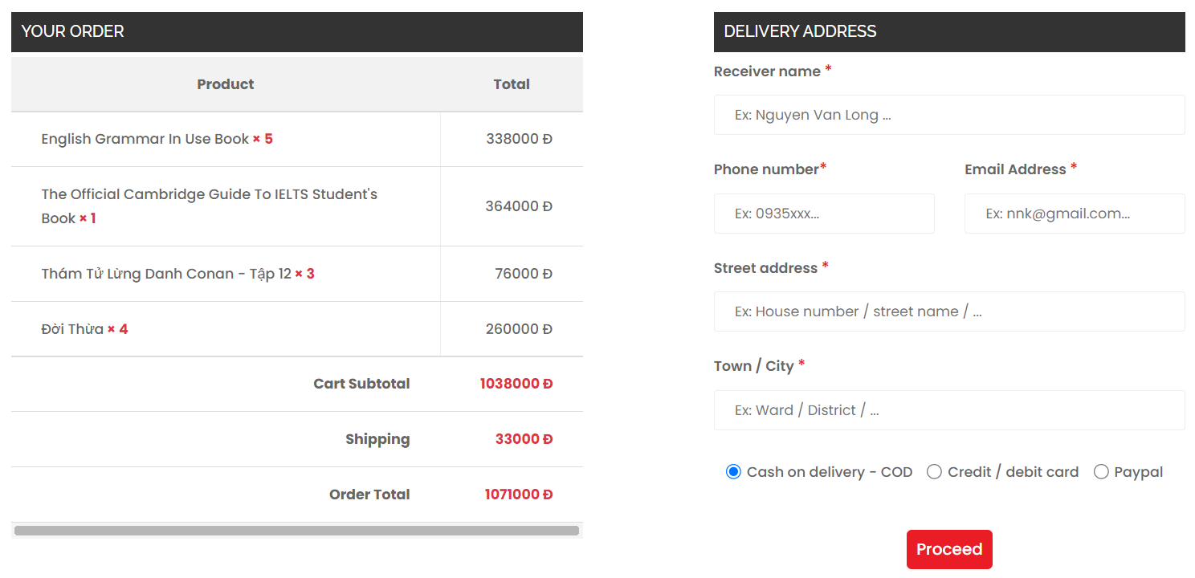

Chức năng xác thực: Đăng ký, đăng nhập, đổi hoặc khôi phục mật khẩu

Chức năng đăng ký: Nhấn vào nút “Log in” phía trên bên phải của trang web để đến trang đăng ký tài khoản



* Điền các thông tin cần thiết và nhấn “Register” để đăng kí tài khoản

* Hệ thống sẽ thông báo gửi mail xác nhận tới email đã đăng kí ở trên

* Người dùng sẽ đăng nhập vào email và nhấn vào đường link để xác nhận tài khoản

* Người dùng sau đó sẽ được điều hướng về trang đăng nhập:

Chức năng đăng nhập: Người dùng điền username và password và nhấn “Login” để đăng nhập.

* Trong đó, nhấn vào dòng chữ “Don’t have an account yet?Sign up! “ để đi đến trang đăng ký



* Nhấn vào dòng chữ “Lost your password” để đến trang khôi phục tài khoản



Chức năng khôi phục mật khẩu: Ở trang đăng nhập, người dùng nhấn vào dòng chữ “Lost your password” để đến trang khôi phục mật khẩu.

* Người dùng cần điền email và username, nhấn “Recovery” để khôi phục mật khẩu
* “Back to login!” sẽ đưa người dùng về lại trang đăng nhập

* Hệ thống xác nhận yêu cầu khôi phục mật khẩu và gửi mail đến email của người dùng đã nhập ở trên.

* Nhấn vào đường link được gửi trong email để khôi phục mật khẩu

* Đường link sẽ dẫn người dùng đến trang tạo mật khẩu cho mới cho tài khoản.

* Sau khi nhập mật khẩu mới và nhấn “Reset” để khôi phục mật khẩu, người dùng sẽ được điều hướng về trang đăng nhập

Chức năng hồ sơ người dùng: Khi người dùng đăng nhập thành công, góc trên bên phải của header sẽ hiển thị người ảnh đại diện thu nhỏ và tên người dùng, nhấp vào đó sẽ điều hướng người dùng đến trang hồ sơ của người dùng.

* Account details lưu giữ các thông tin chi tiết của người dùng lúc đăng ký

* Orders lưu giữ thông tin về trạng thái các đơn hàng người dùng đã đặt

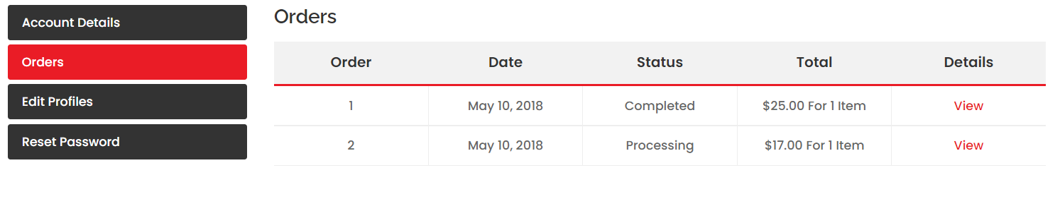

* Edit profiles cho phép người dùng cập nhật lại các thông tin cá nhân sau đăng ký (bao gồm ảnh đại diện)

* Reset Password: Hỗ trợ người dùng thay đổi mật khẩu. Nhấn vào “Reset Pasword” đưa người dùng đến trang thay đổi mật khẩu. Người dùng sẽ điền các thông tin được yêu cầu và nhấn “Reset” để đổi mật khẩu.

1. **Website quản trị:**

Website quản trị chỉ có thể truy cập khi người dùng đã đăng nhập

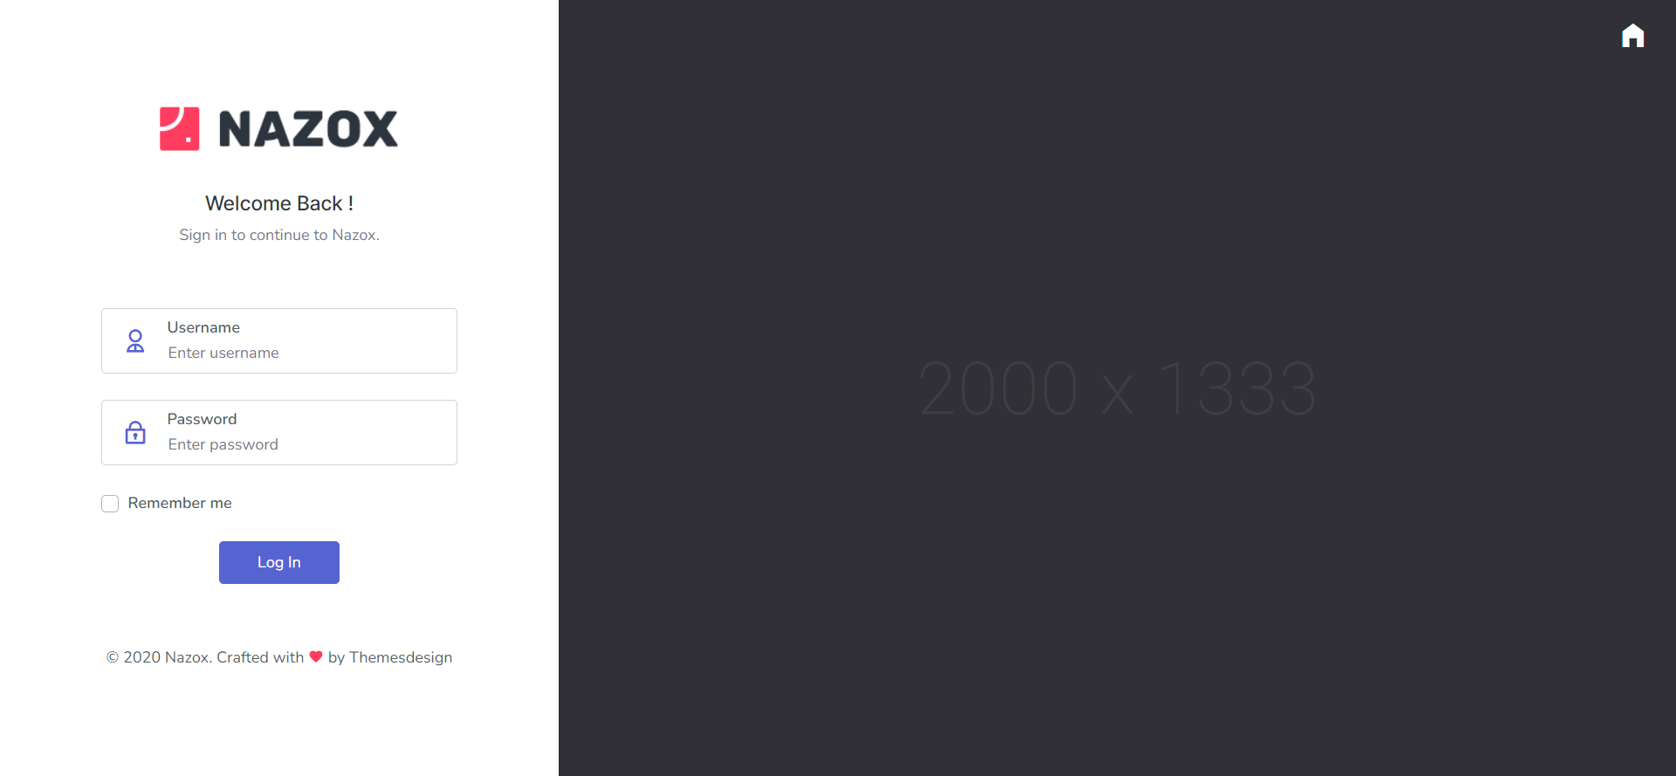

Trang chủ website: Chứa thống kê tóm tắt tổng hợp của quá trình kinh doanh (chưa hoàn thiện)

Trang danh sách sản phẩm: Hoàn toàn giống với trang danh sách sản phẩm của website người dùng (không bao gồm chức năng sắp xếp và thay đổi kiểu hiển thị)

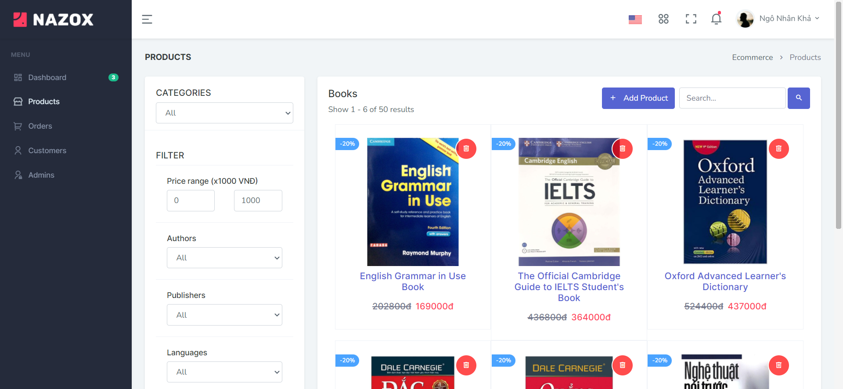

Trang thay đổi thông tin sản phẩm: Gồm hai phần là phần thay đổi thông tin cơ bản của sản phẩm và thay đổi hình ảnh minh họa cho sản phẩm. Lưu ý:

* Tên các tác giả viết cách nhau bởi dấu phẩy và dấu cách. Ví dụ, “Nguyễn Văn A, Nguyễn Thị B”
* Mỗi quyển sách chọn ít nhất một phân loại và nhiều nhất hai (ứng với hai input) và hai phân loại phải khác nhau (phân loại giống nhau xem như một)

* Để đảm bảo có đủ trang bìa sách và trang mẫu cho khách hàng đọc, mỗi quyển sách có số lượng ảnh minh họa cố định là 4. Mỗi ảnh tải lên sẽ thay thế đúng vị trí ảnh cũ theo thứ tự định sẵn.

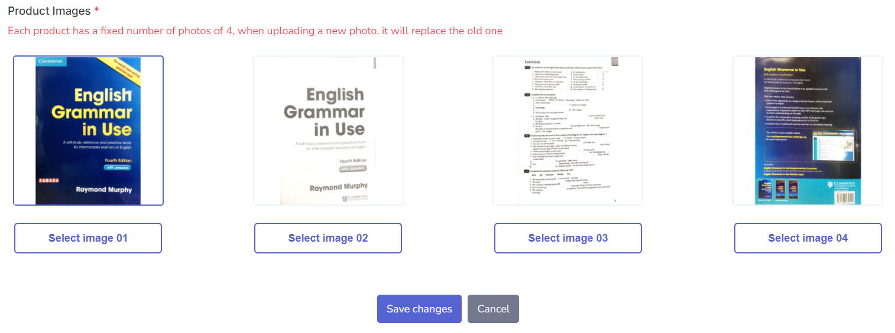

Trang thêm sản phẩm mới: Hoàn toàn tương tự trang thay đổi thông tin sản phẩm nhưng tất cả thông tin đều trống. Quản trị viên cần thêm đầy đủ các thông tin yêu cầu (có đánh dấu * màu đỏ) và tải lên đủ 4 hình minh họa.

Trang quản lý đơn hàng: Mỗi đơn hàng hiển thị thành một dòng trong bảng sau, trong đó giá trị các cột lần lượt là: Mã định danh đơn hàng, ngày đặt hàng, địa chỉ giao hàng, tổng chi phí sau cùng, trạng thai đơn hàng (Đã đóng gói, đang vận chuyển, đã giao hàng và đang đổi trả) và hai nút điều khiển:

* Nút cây bút màu xanh tím: Mở ra một hộp thoại nổi, cho phép cập nhật trạng thái của đơn hàng.

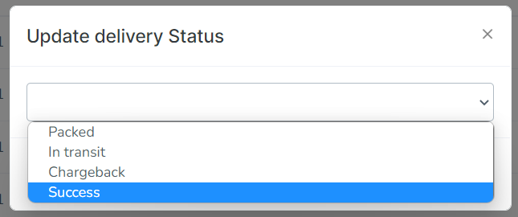

* Nút thùng rác màu đỏ: Xóa đơn hàng

Trang chi tiết đơn hàng: Khi bấm vào một mã đơn hàng, quản trị viên được điều hướng đến trang thông tin chi tiết của đơn hàng đó.

* Phần trên bên trái: Hiển thị các thông tin tổng quát như thời gian đặt hàng, tổng số sản phẩm, thời gian giao hàng dự kiến và tình trạng của đơn hàng
* Phần dưới bên trái: Hiển thị danh sách các sản phẩm và tổng tiền
* Phần bên phải: Hiển thị thông tin tài khoản đặt hàng và thông tin giao hàng

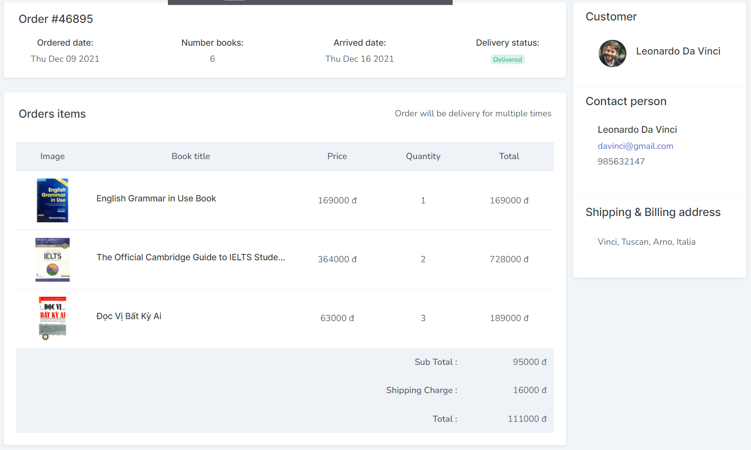

Trang quản lý người dùng: Mỗi người dùng hiển thị thành một dòng trong bảng sau. Trong đó, các giá trị theo cột lần lượt là: Ảnh đại diện và tên người dùng (tên hiển thị), email, số điện thoại, tổng tiền đã chi cho mua hàng, trạng thái người dùng (Active hoặc Blocked) và nút thay đổi trạng thái.

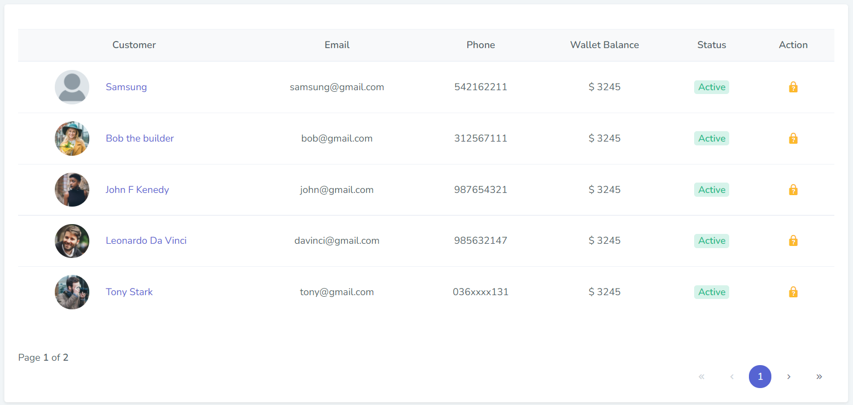

Khi ấn nút thay đổi trạng thái, một hộp thoại nổi hiển thị cho phép quản trị viên xác nhận khóa tài khoản (nếu tài khoản Active) và mở khóa (nếu tài khoản Blocked)

Trang chi tiết người dùng:

* Phần bên trái: Thông tin cá nhân của tài khoản
* Phần phía trên bên phải: Danh sách các đơn hàng đã đặt
* Phần phía dưới bên phải: Danh sách các địa chỉ giao hàng đã dùng gần đây

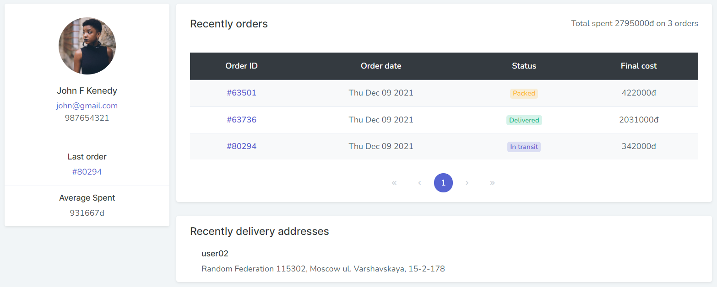

Trang quản lý tài khoản admin: Tương tự trang quản lý người dùng (không có chức năng khóa trên tài khoản admin) và có thêm nút Add Admin Account, điều hướng người dùng sang trang thêm mới tài khoản admin

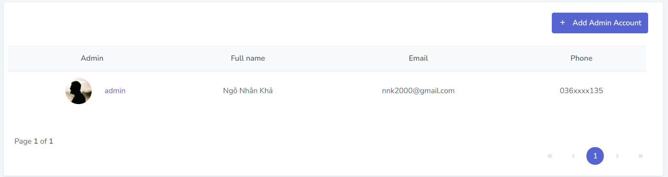

Trang thêm mới tài khoản admin có các ô Input để quản trị viên điền thông tin vào, ấn Add account để thêm tài khoản

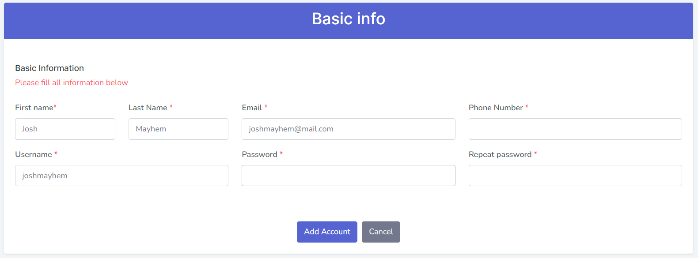

Trang hồ sơ tài khoản admin: Góc trên bên phải header có hiển thị ảnh đại diện và tên của quản trị viên, ấn vào đó sẽ điều hướng sang trang hồ sơ. Quản trị viên có thể xem thông tin cá nhân của mình trong cột bên trái và chỉnh sửa chúng ở phiếu điền thông tin bên phải

1. **Thiết kế cơ sở dữ liệu:**

Cơ sở dữ liệu website gồm tổng cộng 9 bảng, tên bảng, tên các trường, kiểu dữ liệu và các khóa ngoại xem trong bảng hình sau.

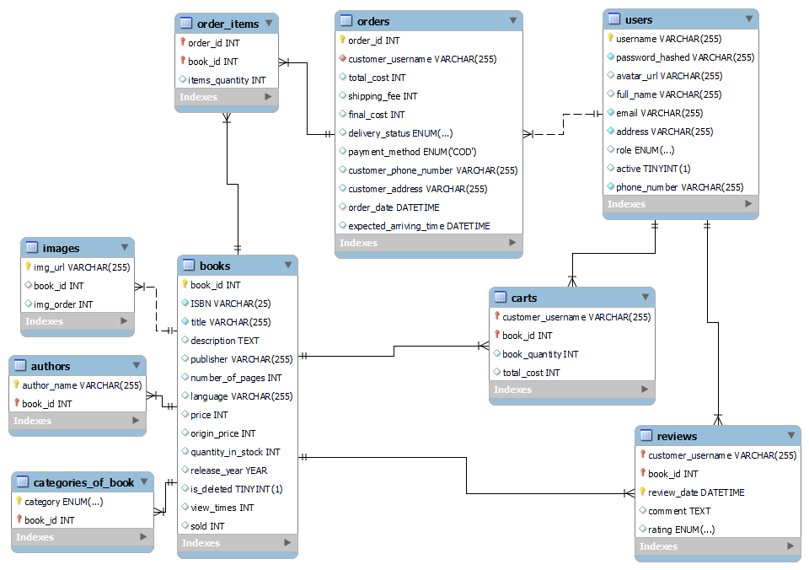

Hai bảng chính:

* Bảng books: Là bảng chính chứa thông tin sản phẩm, ba bảng phụ là images, authors và categories_of_book lưu giá trị các thuộc tính đa trị của bảng books.
* Bảng users: Là bảng chính thứ hai lưu thông tin các tài khoản của người dùng cũng như quản trị viên (phân biệt nhau bởi thuộc tính role).

Các bảng còn lại phục vụ ba quan hệ giữa người dùng và sản phẩm

* Quan hệ giỏ hàng: Bảng carts lưu thông tin định danh các sản phẩm trong giỏ hàng của người dùng tương ứng.
* Quan hệ đơn hàng: Bảng orders lưu thông tin đơn hàng mà người dùng đã đặt. Trong mỗi đơn hàng, thông tin định danh sản phẩm là thuộc tính đa trị của đơn hàng được lưu trong bảng order_items để tham chiếu về bảng books.
* Quan hệ đánh giá: Bảng reviews lưu các thông tin người dùng đánh giá trên một sản phẩm tương ứng.

1. **Hướng dẫn sử dụng mã nguồn:**

* Mã nguồn chưa triển khai trên hosting thực tế, chỉ chạy ở máy chủ cục bộ.
* Cài đặt gói phụ thuộc: Để sử dụng mã nguồn, hãy mở command prompt tại thư mục gốc của mã nguồn (chứa file package.json). Gõ lệnh npm install để cài đặt các gói cần thiết
* Tạo cơ sở dữ liệu (sử dụng MySQL):

Nhóm dùng MySQL Workbench với script mySQL:

* Vào MySQL Workbench và tạo cơ sở dữ liệu
* Chạy mở script có đuôi .sql và chạy để tạo bảng và dữ liệu.
* Trở lại command prompt. Khởi chạy máy chủ ứng dụng web: Lệnh npm start
* Tạo file .env và thiết lập như sau:

DB_DATABASE=<<tên database sử dụng>>

DB_USERNAME=<<username đăng nhập vào database>>

DB_PASSWORD=<<pasword để đăng nhập vào database>>

DB_HOST=<<Địa chỉ nơi host database>>

EMAIL_USER=<<tài khoản email cho hệ thống>>

EMAIL_PASS=<<password của email đó>>

DEPLOY_ENV=<<Môi trường và port chạy chương trình>>

* Hình dưới minh họa cách thiết lập file .env:

1. **Đóng góp của các thành viên:**

* Biểu đồ tỉ lệ đóng góp của các thành viên:
* Chi tiết tỉ lệ đóng góp:

|  | **Chức năng** | **Thành viên đảm nhiệm** |
| --- | --- | --- |
|  | **1. Tổng quát** | |
| 1 | Thiết kế CSDL | Ngô Nhân Khả |
| 2 | Nội dung trong CSDL phong phú | Trần Trung Hậu |
| 3 | Thiết kế layout của Web | Trần Trung Hậu |
| 4 | Kiến trúc của website | Trần Trung Hậu |
| 5 | Báo cáo | Trần Trung Hậu |
| 6 | Phim hướng dẫn | Ngô Nhân Khả |
|  | **2. Chức năng khi chưa đăng nhập** | |
| 1 | Nội dung trang chủ | Trần Trung Hậu, Ngô Nhân Khả |
| 2 | Xem danh sách các sản phẩm theo từng loại sản phẩm/nhà sản xuất/phân loại | Trần Trung Hậu, Ngô Nhân Khả |
| 3 | Hỗ trợ thay đổi thứ tự hiển thị, lọc sản phẩm | Trần Trung Hậu, Ngô Nhân Khả |
| 4 | Phân trang danh sách sản phẩm | Trần Trung Hậu, Ngô Nhân Khả |
| 5 | Xem thông tin chi tiết sản phẩm | Trần Trung Hậu |
| 6 | Hiển thị các sản phẩm liên quan | Trần Trung Hậu, Ngô Nhân Khả |
| 7 | Hiển thị danh sách bình luận sản phẩm | Trần Trung Hậu |
| 8 | Thêm bình luận | Trần Trung Hậu, Ngô Nhân Khả |
| 9 | Phân trang bình luận | Trần Trung Hậu |
| 10 | Tìm kiếm | Trần Trung Hậu |
| 11 | Tìm kiếm nâng cao | Trần Trung Hậu, Ngô Nhân Khả |
| 12 | Phân trang tìm kiếm | Trần Trung Hậu, Ngô Nhân Khả |
| 13 | Chọn sản phẩm vào giỏ hàng | Trần Trung Hậu |
| 14 | Quản lý giỏ hàng | Trần Trung Hậu |
|  | **3. Xác thực và phân quyền** | |
| 1 | Đăng ký tài khoản | Trần Trung Hậu |
| 2 | Kiểm tra các ràng buộc về tên đăng nhập, mật khẩu nhập lại, ... | Ngô Nhân Khả, Trần Trung Hậu |
| 3 | Kích hoạt tài khoản bằng email | Trần Trung Hậu |
| 4 | Đăng nhập hệ thống | Ngô Nhân Khả |
| 5 | Ngăn cấm người chưa đăng nhập sử dụng các chức năng bắt buộc đăng nhập theo quyền hạn | Ngô Nhân Khả, Trần Trung Hậu |
| 6 | Quên mật khẩu và làm mới mật khẩu bằng email | Ngô Nhân Khả |
|  | **4. Chức năng khi đã đăng nhập** | |
| 1 | Cập nhật thông tin cá nhân của tài khoản | Trần Trung Hậu |
| 2 | Kiểm tra các ràng buộc | Ngô Nhân Khả, Trần Trung Hậu |
| 3 | Yêu cầu nhập lại mật khẩu cũ khi thay đổi mật khẩu | Ngô Nhân Khả |
| 4 | Đặt hàng siêu thị và thanh toán | Trần Trung Hậu, Ngô Nhân Khả |
| 5 | Điền các thông tin về giao hàng | Trần Trung Hậu |
| 6 | Xem thông tin lịch sử quá trình và trạng thái mua hàng | Trần Trung Hậu |
|  | **5. Chức năng của quản trị viên** | |
| 1 | Thay đổi thông tin cá nhân của chính mình | Trần Trung Hậu |
| 2 | Xem danh sách các tài khoản của người dùng | Ngô Nhân Khả |
| 3 | Phân trang danh sách người dùng | Ngô Nhân Khả |
| 4 | Xem thông tin chi tiết của người dùng | Trần Trung Hậu |
| 5 | Khóa, mở khóa tài khoản người dùng | Ngô Nhân Khả |
| 6 | Quản lý hệ thống gian hàng | Ngô Nhân Khả |
| 7 | Quản lý sản phẩm trên gian hàng | Trần Trung Hậu |
| 8 | Phân trang, lọc danh sách sản phẩm | Trần Trung Hậu |
| 9 | Kiểm tra các ràng buộc về sản phẩm | Ngô Nhân Khả |
| 10 | Cho phép đăng tải các hình đại diện của sản phẩm | Trần Trung Hậu |
| 11 | Quản lý đơn đặt hàng (đã giao, chưa giao, đang giao) | Ngô Nhân Khả |
|  | **6. Khác** | |
| 1 | Thiết kế một phần layout cho trang quản trị | Lê Minh Quang |

* Ảnh minh chứng:
* Ngô Nhân Khả:
* Commit trên project Website người dùng:

* Commit trên project Website quản trị:

* Trần Trung Hậu:
* Commit trên project Website người dùng:

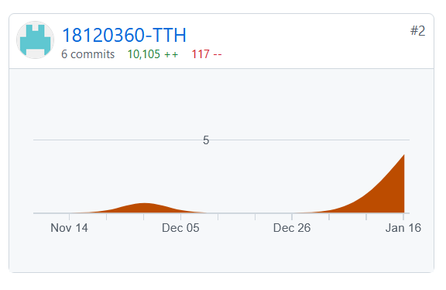

* Commit trên project Website quản trị:

* Lê Minh Quang:
* Commit trên project Website quản trị:

